Contenido

WordPress (3) 1 – Widgets 1

ENUNCIADO: 3

SOLUCIÓN 6

WordPress (3) 2 - Insertar contenido externo 8

ENUNCIADO: 8

SOLUCIÓN: 10

WordPress (3) 3 - Filtrar comentarios 15

ENUNCIADO (SOLUCIÓN: ir probando cada uno de ellos): 15

WordPress (3) 4 - Galerías de fotos 16

ENUNCIADO (SOLUCIÓN: probar el plugin): 16

WordPress (3) 5 - Calendarios 17

ENUNCIADO (SOLUCIÓN: probar alguno de ellos): 17

WordPress (3) 6 – Multilingüe- Euskara 18

WordPress (3) 7 - (Ampliación) Otros plug-ins 19

ENUNCIADO (SOLUCIÓN: ir probando cada uno de ellos): 19

## WordPress (3) 1 – Widgets

Los plugins permiten ampliar la funcionalidad de WordPress como blog o incluso transformar WordPress en otro tipo de página web (CMS, tienda, etc.).

El directorio de plugins de WordPress se puede visitar en <https://es.wordpress.org/plugins/> o desde el propio WordPress en Escritorio > Plugins > Añadir nuevo.

La información que se ofrece en la web o en la aplicación es prácticamente la misma, como puede verse en la captura siguiente, pero en la aplicación hace referencia a la compatibilidad con la versión instalada e incluye un botón para instalar el plugin directamente.

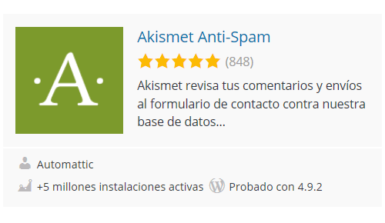

Los plugins se instalan y desinstalan en WordPress desde el menú Plugins.

Los plugins propuestos en esta página estaban disponibles para WordPress 4.9. Es posible que en futuro esos plugins no estén disponibles para versiones posteriores de WordPress, o incluso hayan dejado de estar disponibles para cualquier versión. En ese caso, se pueden utilizar otros plugins de los disponibles en ese momento.

# WordPress (3) 1 - Widgets

Los widgets son los elementos que se pueden incluir en las barras laterales y en la parte inferior. En el tema Twenty Seventeen hay un área principal de widgets y dos secundarias, como había en el tema Twenty Sixteen.

De forma predeterminada, están activados los widgets Buscar, Entradas recientes, Comentarios recientes, Archivos, Categoría y Meta.

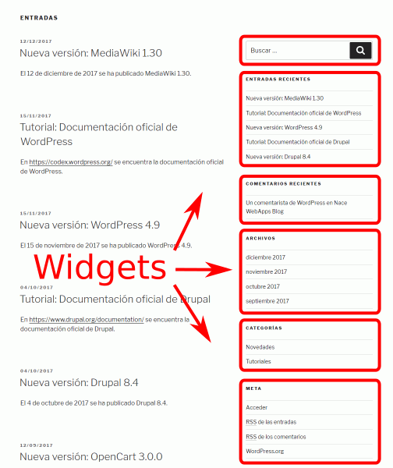

### ENUNCIADO:

1. Distribuya los widgets predeterminados de otra manera, por ejemplo en la parte inferior.

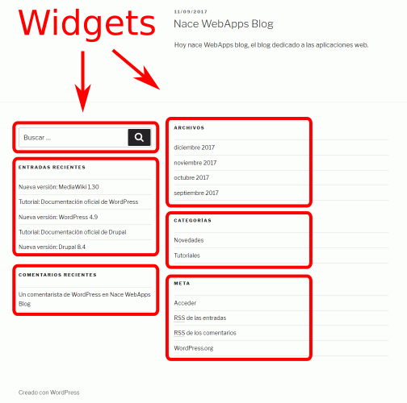

1. Devuelva los widgets a la barra lateral, elimine el widget de Comentarios recientes y cambie el título y el formato de presentación de los widgets de Entradas recientes y Archivos.

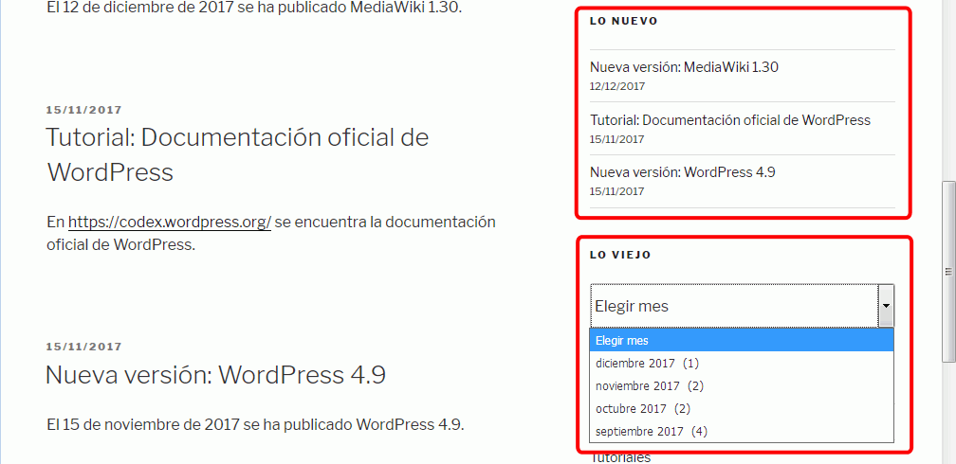

1. Active los widgets Calendario y Nube de etiquetas y compruebe su funcionamiento.

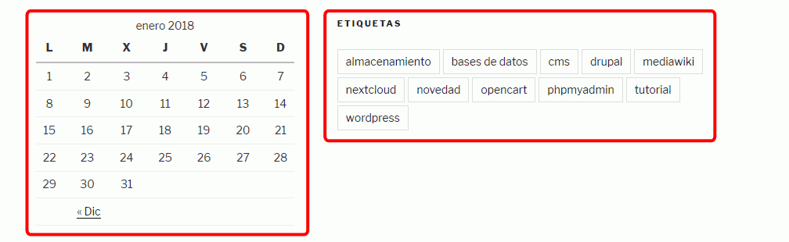

1. Active el widget RSS. La fuente será <https://wordpress.org/news/> y mostrará los dos últimos feeds con su fecha.

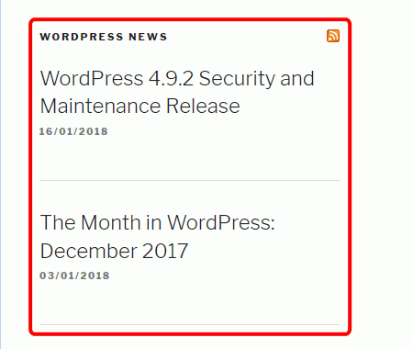

1. Widget Texto

Active el widget Texto. Configúrelo para que contenga algún lema apropiado al tema o espíritu del blog y algún enlace a páginas importantes.



1. Widget "Image widget"

Instale y active el plugin "Image Widget".

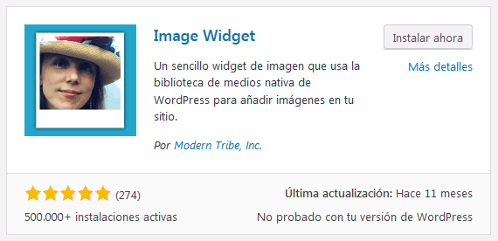

Configúrelo para insertar una imagen que enlace a algún sitio.

<moodle.icjardin.com>

1. Widget Meta.

Configure el widget Meta y modifique su código fuente (haga antes una copia de seguridad del archivo original) para dejar el widget con sólo dos opciones (que se convierten en tres al entrar como usuario registrado):



**Ayuda**

### SOLUCIÓN

* Distribuir widgets en la parte inferior
  + Abra el menú "Apariencia > Widgets" y arrastre los widgets del cuadro "Barra lateral" a los cuadros "Pie de página 1" o "Pie de página 2".
* Modificar widgets
  + Para eliminar un widget, haga clic en el icono del triángulo situado en su parte derecha y haga clic en el enlace Borrar.
  + Para modificar un widget, haga clic en el icono del triángulo situado en su parte derecha y modifique los campos deseados.
* Activar widgets
  + Para activar un widget, arrastre el widget desde la lista de widgets disponibles al cuadro deseado y modifique los campos necesarios.
* Widget "Image Widget"
  + Abra el menú "Plugins > Añadir nuevo" y escriba el nombre del widget en la caja de búsqueda situada arriba a la derecha.
  + Haga clic en el botón "Instalar ahora" del plugin "Image widget".
  + Una vez instalado, haga clic en el botón Activar.
  + Una vez activado, se mostrará la lista de plugins instalados, con el plugin "Widget de una imagen".
  + Abra el menú "Apariencia > Widgets" en el que ahora se mostrará el widget "Image Widget" en la lista de widgets disponibles.
  + Arrastre el widget al cuadro "Barra lateral".
  + Haga clic en el botón "Select an image" del widget para seleccionar una imagen de la Biblioteca multimedia o subir una nueva. Una vez subida complete los campos necesarios.
  + Haga clic en el botón Guardar del widget.
  + Comprueba
* Widget Meta
  + Cambie el título del widget en "Apariencia > Widgets".
  + Para eliminar dos elementos del widget, debe editar el archivo con cualquier editor de texto plano (Notepad++, etc.)
  + En el archivo **default-widgets.php** (en wordpress/wp_includes))se puede ver en qué fichero está configurado el plugin Meta

/** WP_Widget_Meta class */

require_once( ABSPATH . WPINC . '/widgets/class-wp-widget-meta.php' );

En ese archivo **class-wp-widget-meta.php**, el fragmento de código que genera los elementos de la lista es el siguiente:

<ul>

<?php wp_register(); ?>

<li><?php wp_loginout(); ?></li>

<li>

<a href="<?php echo esc_url( get_bloginfo( 'rss2_url' ) ); ?>">

<?php _e('Entries <abbr title="Really Simple Syndication">RSS</abbr>'); ?>

</a>

</li>

<li>

<a href="<?php echo esc_url( get_bloginfo( 'comments_rss2_url' ) ); ?>">

<?php _e('Comments <abbr title="Really Simple Syndication">RSS</abbr>'); ?>

</a>

</li>

<?php

/**

* Filters the "Powered by WordPress" text in the Meta widget.

*

* @since 3.6.0

*

* @param string $title_text Default title text for the WordPress.org link.

*/

echo apply_filters( 'widget_meta_poweredby', sprintf( '<li><a href="%s" title="%s">%s</a></li>',

esc_url( __( 'https://wordpress.org/' ) ),

esc_attr__( 'Powered by WordPress, state-of-the-art semantic personal publishing platform.' ),

_x( 'WordPress.org', 'meta widget link text' )

) );

wp_meta();

?>

</ul>

Elimine los dos últimos elementos:

<ul>

<?php wp_register(); ?>

<li><?php wp_loginout(); ?></li>

<li><a href="<?php echo esc_url( get_bloginfo( 'rss2_url' ) ); ?>"><?php _e('Entries <abbr title="Really Simple Syndication">RSS</abbr>'); ?></a></li>

</ul>

**Nota**: Cuando el usuario no está registrado, el código <?php wp_loginout(); ?> no genera ningún texto.

## WordPress (3) 2 - Insertar contenido externo

#### PARTE 1:

### ENUNCIADO:

WordPress permite insertar en sus páginas contenido alojado en otros servicios, directamente o mediante plugins.

1. En el caso de unos cuantos servicios muy populares (Youtube, Scribbd, Issuu, Flickr, TED, etc. en la página <https://codex.wordpress.org/Embeds> hay una lista completa), basta con copiar la dirección del recurso y WordPress lo muestra automáticamente.

Cree algunas entradas con elementos insertados. Por ejemplo:

* + Vídeos de [YouTube](https://www.youtube.com/?hl=es&gl=ES): [10 años con Firefox](https://www.youtube.com/watch?v=LtOGa5M8AuU)

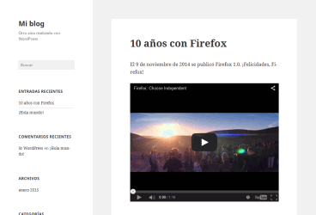

* + Vídeos de [TED](https://www.ted.com/): [Conferencia de Lawrence Lessig](https://www.ted.com/talks/lawrence_lessig_we_the_people_and_the_republic_we_must_reclaim)

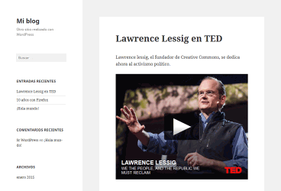

* + Revistas de [Issuu](https://issuu.com/): [TuxInfo nº 70](https://issuu.com/arielm.corgatelli/docs/tuxinfo70)

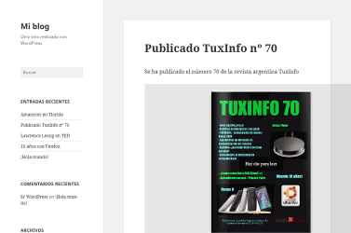

**Nota**: A veces algunos enlaces no se insertan correctamente.

* + Fotos de [Flickr](https://www.flickr.com/): [Amanecer en Florida, de Dale McDonald](https://www.flickr.com/photos/floridamemory/8053385969/in/photolist-4jyhpF-4juMUn-e2qgoS-6DkSLA-dgDH5e-8JpNNR-cE7Hho-aFa7P2-4jCf7C-6B8JK8-7vxaEL-dncc1u-7XoBvL-7XoVZ9-6dDWrf-bUBrnh-7q3UXZ-5QyVPN-8nRdGd-8nRdRQ-bSBuRV-pySDSu-bLnX5T-bDHcF9-dcjBDN-of24CE-oewVnV-ouEPAM-dcjBn7-8m6i6t-cymG3q-7ZkQNy-7Yguct-7YgDdz-owgeWU-oueg5W-owkDyf-8m62hP-oy3Wap-eVh5ya-ounup5-7WSJVg-7YgBbX-bzVtc8-8m636e-7Znmk6-7X5ojH-btaHgF-7XiYVH-7YjMf3)

**Nota**: Flickr tiene un apartado de fotos con licencias CC: <https://www.flickr.com/commons>

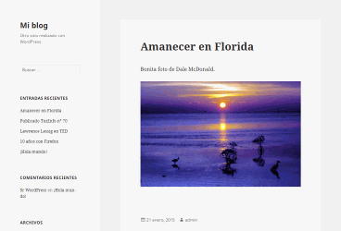

### SOLUCIÓN:

**a) Opcion 1**

1) Crea una entrada o página (o edita una existente)  
2) Inserta el código **en la pestaña HTML**

<iframe src=" https://www.youtube.com/embed/pdhI_TfOKVI " width="800" height="600"</iframe>

O inserta directamente la url y wordpress la modificará automáticamente

**b) Opcion 2**

Descargar, Instalar y activar algún plugging que permita hacerlo, teniendo en cuenta que muchos elementos por defecto ya puede incrustarlos sin ningún pluggin

* En youtube: En Compartir 🡪 Insertar. Copiar el código
* En el video de TED: Share🡪 Copiar código
* En la revista: Compartir y copiar la url. Después generar el iframe como en la Opción1 poniendo la url

#### PARTE2

### ENUNCIADO:

1. Para esos tipos de contenidos también existen plugins específicos que permiten personalizar el contenido insertado.
   * YouTube

Pruebe estos tres plugins creando entradas con vídeos insertados y compare su funcionalidad:

* + - YouTube embed plugin: <https://es.wordpress.org/plugins/youtube-embed-plus/>

Descargar el plugin e instalarlo

**Nota**: Este plugin tiene funcionalidades gratuitas y otras de pago.

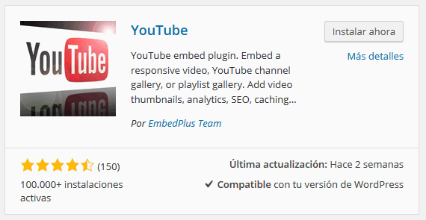

Configure YouTube embed plugin para que, por ejemplo, no se vea el título de los vídeos y que el tamaño se ajuste mejor al contenido.

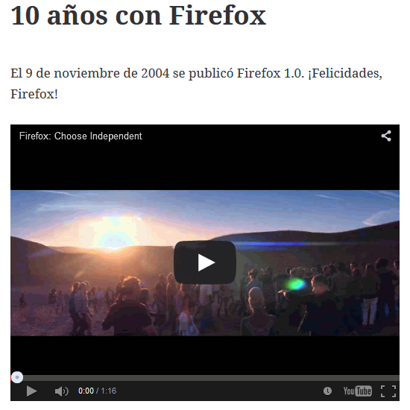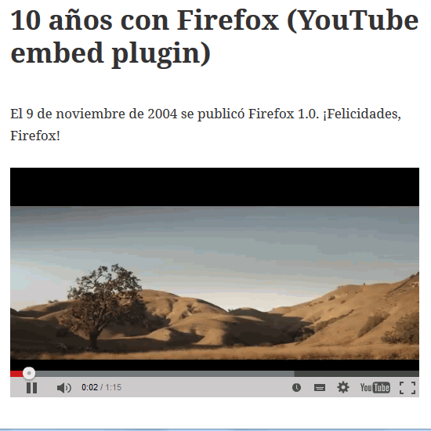

* + - YouTube Embed for WordPress: <https://es.wordpress.org/plugins/youtube-embed/>

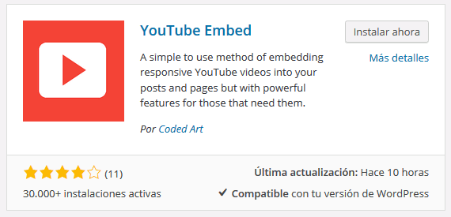

* + - YouTube Advanced by Embed Plus: <https://es.wordpress.org/plugins/embedplus-for-wordpress/>

### SOLUCIÓN:

* Descarga desde la web, instala el plugin de Youtube y actívalo. Desde plugins🡪 Añadir nuevo 🡪 Subir (el archivo.zip descargado) . Tras la instalación activar

**NOTA:** Puede dar error**:** El archivo subido excede la directiva upload_max_filesize en php.ini. Modificar ese valor

* Configurarlo**:**

Ir a plugins 🡪 Seleccionarlo 🡪 Settings ó bien en la barra de herramientas Youtube Free

#### PARTE3

### ENUNCIADO (SOLUCIÓN: ir probando uno de cada grupo. Instalar el plugin y probar a insertar un elemento en una entrada):

1. Para otros tipos de contenido, hace falta instalar plugins específicos:
   * **PDF**

Pruebe estos plugins creando entradas con pdfs insertados y compare su funcionalidad. Los pdf a insertar pueden ser alguna de las revistas de la [biblioteca de revistas de mclibre](http://www.mclibre.org/consultar/documentacion/index.html).

* + - PDF Embedder: <https://es.wordpress.org/plugins/pdf-embedder/>

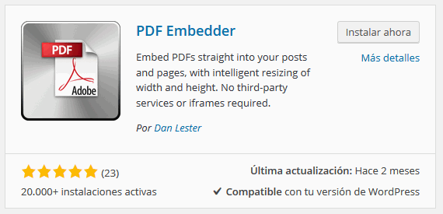

* + - WordPress PDF Light Viewer Plugin: <https://es.wordpress.org/plugins/pdf-light-viewer/>

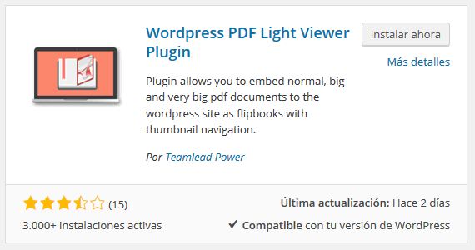

* + **Google Maps**

Pruebe estos plugins creando entradas con mapas de Google Maps insertados y compare su funcionalidad.

* + - Google Maps Widget: <https://es.wordpress.org/plugins/google-maps-widget/>

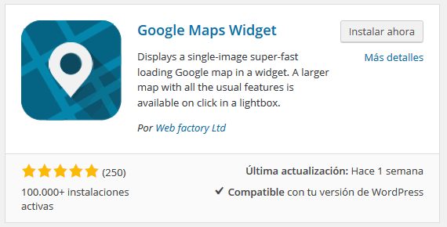

* + - Google Maps Easy: <https://es.wordpress.org/plugins/google-maps-easy/>

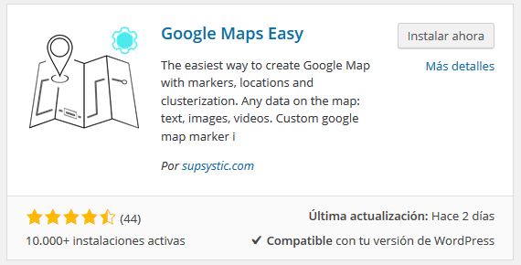

* + - WP Google Map Plugin: <https://wordpress.org/plugins/wp-google-map-plugin/> (versión gratuita de plug-in comercial)

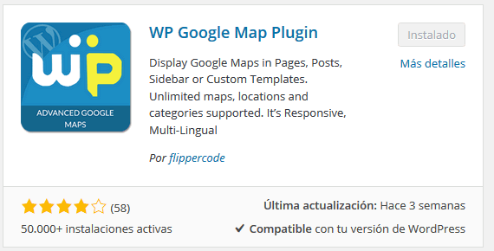

* + - WP Google Maps: <https://es.wordpress.org/plugins/wp-google-maps/> (versión gratuita de plug-in comercial, sólo permite crear un mapa)

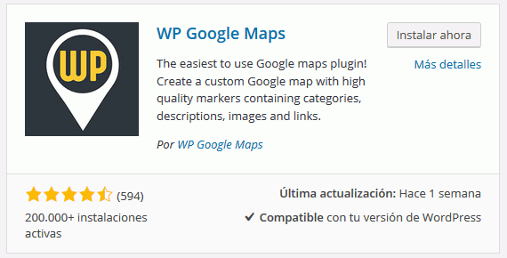

## WordPress (3) 3 - Filtrar comentarios

### ENUNCIADO (SOLUCIÓN: ir probando cada uno de ellos):

1. WordPress incluye una opción de configuración de los comentarios llamada "Lista negra de comentarios".

Añada en la lista negra algunos términos que en ningún caso queremos ver en los comentarios. Compruebe que funciona y que los comentarios que contienen esos términos no son publicados.

1. El plugin Disable Comments permite deshabilitar los comentarios globalmente o por tipo de elemento.
   * Disable Comments: <https://es.wordpress.org/plugins/disable-comments/>

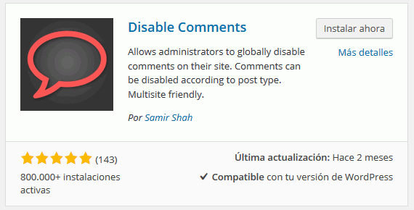

1. El plugin WP-SpanShield elimina spam en comentarios, formularios, trackbacks y registros.
   * WP-SpanShield: <https://es.wordpress.org/plugins/wp-spamshield/>

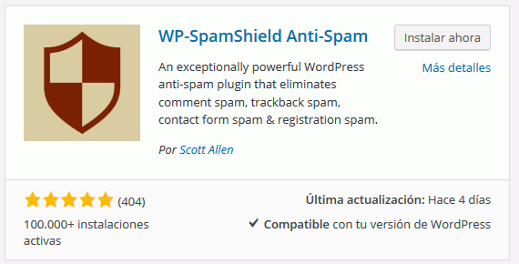

1. El plugin Text Obfuscator sustituye palabras o frases en los comentarios.
   * Text Obfuscator: <https://es.wordpress.org/plugins/text-obfuscator/>

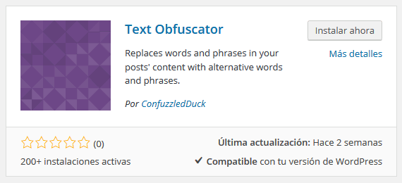

## WordPress (3) 4 - Galerías de fotos

### ENUNCIADO (SOLUCIÓN: probar el plugin):

* Pruebe algún plugin para crear galerías de fotos, como NextGen Gallery, Simple Photo Gallery o Photo Gallery.
  + NextGen Gallery: <https://es.wordpress.org/plugins/nextgen-gallery/>

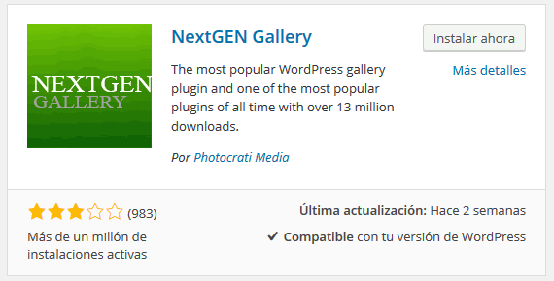

* + Photo Gallery: <https://es.wordpress.org/plugins/photo-gallery/>

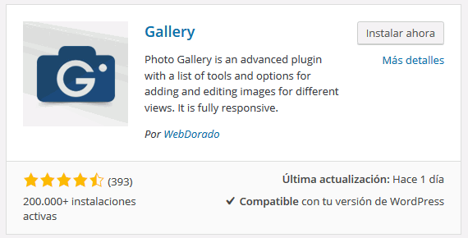

* + Simple Photo Gallery: <https://es.wordpress.org/plugins/simple-photo-gallery/>

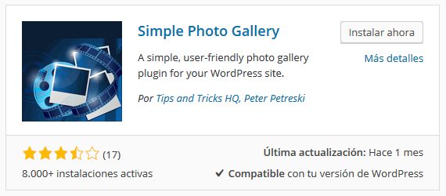

## WordPress (3) 5 - Calendarios

### ENUNCIADO (SOLUCIÓN: probar alguno de ellos):

* Pruebe algún plugin para crear calendarios, como .
  + All-in-one Event Calendar: <https://es.wordpress.org/plugins/all-in-one-event-calendar/>

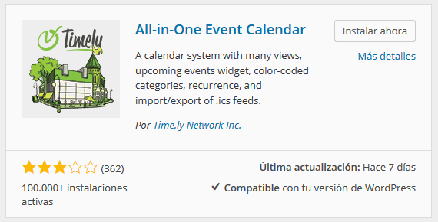

* + Simple Calendar: <https://es.wordpress.org/plugins/google-calendar-events/>

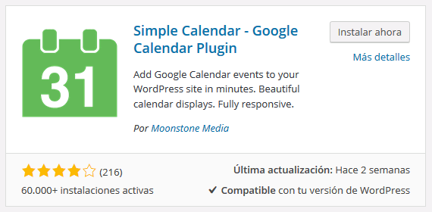

* + Tockify Events Calendar: <https://es.wordpress.org/plugins/tockify-events-calendar/>

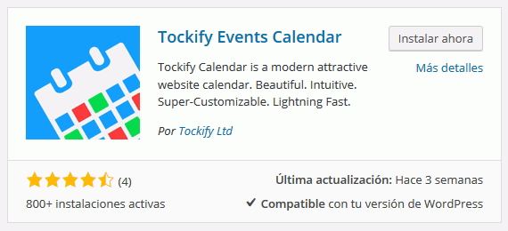

## WordPress (3) 6 – Multilingüe- Euskara

Investiga qué plugins hay disponibles para poder tener Wordpress en 2 idiomas: Euskara y Castellano. La traducción no debe ser automática, sino manual.

Y en la entrada deben aparecer los idiomas disponibles para elegir.

Referencias posibles:

* <https://www.webempresa.com/blog/traducir-contenidos-en-wordpress-con-mqtranslate-instalacion-y-configuracion-i.html>
* <https://www.webempresa.com/blog/traducir-contenidos-en-wordpress-con-mqtranslate-conmutador-de-idiomas-ii.html>
* <https://www.webempresa.com/foro/26-Plugins-WordPress/138539-No-consigo-poner-mi-blog-en-Euskera.html>
* <https://saregunewordpress.wordpress.com/2012/02/24/traduccion-a-euskera-en-wordpress/>
* <http://www.forosdelweb.com/f118/qtranslate-anadir-idioma-que-no-esta-por-defecto-1045919/>

## WordPress (3) 7 - (Ampliación) Otros plug-ins

### ENUNCIADO (SOLUCIÓN: ir probando cada uno de ellos):

Plugins para investigar:

* Category Posts Widget: <https://wordpress.org/plugins/category-posts/>
* Simple Lightbox: <https://wordpress.org/plugins/simple-lightbox/>
* Simple Social Icons: <https://wordpress.org/plugins/simple-social-icons/>
* Broken Link Checker: <https://wordpress.org/plugins/broken-link-checker/>
* Slider: <https://wordpress.org/plugins/slider-image/>
* Print Friendly and PDF Button: <https://wordpress.org/plugins/printfriendly/>
* Poll: <https://wordpress.org/plugins/polls-widget/>
* WooCommerce: <https://wordpress.org/plugins/woocommerce/>
* Contact Widgets: <https://wordpress.org/plugins/contact-widgets/>
* Carousel Slider: <https://wordpress.org/plugins/carousel-slider/>

Instale algún plug-in gratuito relacionado con estos temas:

* Desde 2002, la Directiva europea 2002/58/EC (modificada en 2009 por la Directiva 2009/136/EC) requiere la autorización del usuario para el uso de *cookies* en los sitios web. Este plugin ayuda al cumplimiento de esta directiva.
  + Asesor de Cookies para normativa española: <https://es.wordpress.org/plugins/asesor-cookies-para-la-ley-en-espana/>

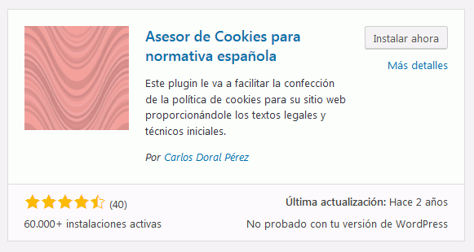

* Por motivos de seguridad, WordPress no permite la subida de imágenes SVG (como se comenta en el [ticket de WordPress 24251](https://core.trac.wordpress.org/ticket/24251), el problema es que al poder incluir JavaScript pueden ser una vía de ataque al servidor).
  + Safe SVG: <https://es.wordpress.org/plugins/safe-svg/>

[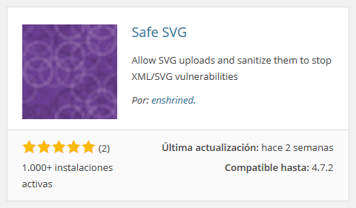](https://es.wordpress.org/plugins/safe-svg/)

* + SVG Support: <https://es.wordpress.org/plugins/svg-support/>
* Incluir iconos en los menús.
  + Menu Icons: <https://es.wordpress.org/plugins/menu-icons/>
* Cambie la URL del sitio (el plugin cambia todas las referencias a la URL en la base de datos)
  + Better Search and Replace: <https://es.wordpress.org/plugins/better-search-replace/>

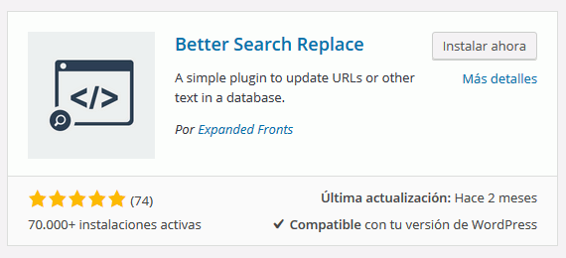

* Permita que los usuarios puedan elegir su avatar.
  + Avatar Manager: <https://es.wordpress.org/plugins/avatar-manager/>

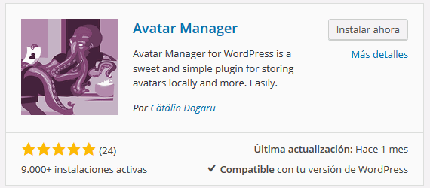

* + Como imágenes para los usuarios, se pueden utilizar las imágenes de la [página de imágenes para usuarios](http://www.mclibre.org/consultar/webapps/otros/imagenes.html)
* Nubes de etiquetas:
  + Simple Tags: <https://es.wordpress.org/plugins/simple-tags/>

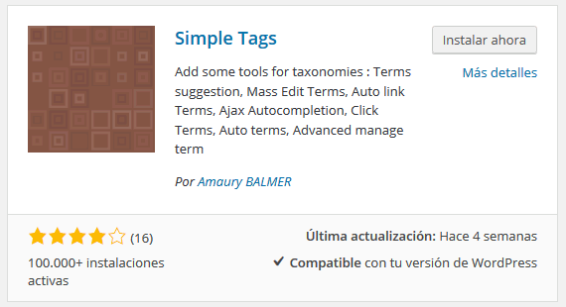

* Redes sociales